透平建模思路
流程图如下：
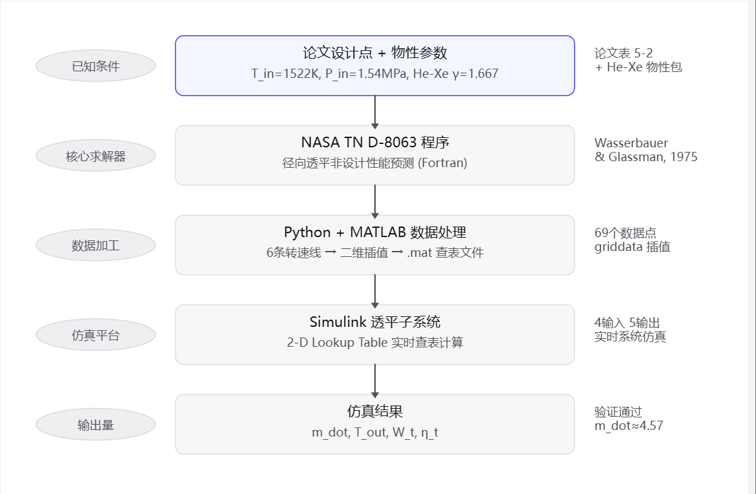
一.确定设计点参数（从论文中提取）
论文表5-2给出了透平机的设计工况
参数 | 数值 | 含义
T_in = 1522 K | 入口温度 | 气体进入透平时的温度
P_in = 1.54 MPa | 入口压力 | 气体进入透平时的压力
P_out = 0.67 MPa | 出口压力 | 气体离开透平时的压力
m_dot = 4.572 kg/s | 质量流量 | 每秒流过多少公斤气体
N = 55090 rpm | 设计转速 | 叶轮每分钟转多少圈
η_t = 0.87 | 设计效率 | 热能→机械能的转化效率
从P_in和P_out可以算出设计膨胀比
πt​=Pin​/Pout​=1.54/0.67≈2.30
有了设计点的参数，就可以在后续进行归一化
归一化就是"除以基准值，让设计点等于1"。
具体例子
论文的透平机设计点是：
设计质量流量：m_dot_design = 4.572 kg/s
归一化流量的计算就是： W_norm ​= m_dot ​/ m_dot​​_design
所以：
当实际流量等于设计流量时：W_norm = 4.572 / 4.572 = 1.0

归一化可以去掉具体尺寸的影响,归一化后，所有透平机的设计点都在1.0处，其他工况的流量变成相对比例。这样两张性能曲线的形状可以直接对比，不受具体尺寸影响。这叫做"无量纲化处理"。
二.用NASA程序求透平机性能
核心工具是NASA在1975年发表的一个Fortran程序，作者是Wasserbauer和Glassman
它实现了透平机的一维气动分析模型：
- 根据几何参数（叶轮直径、叶片角度等），计算气体在透平内部的流动路径
- 应用气体动力学方程（连续性方程、能量方程、动量方程），计算不同工况下的流量和效率
- 内部包含损失模型，估算流动摩擦、冲击损失、扩压器损失等
我找到了NASA的原始报告并用AI提取，校正了源代码并对程序进行了汉化，然后发现NASA的程序计算更为精细，需要输入①几何参数+②物性+③工况（接下来就从这三方面说明我的思路）才能输出性能，
- 几何参数：
徐驰的论文里没有提到他对透平机几何参数的设计，所以我就直接使用了NASA报告里给出的"典型径向透平"的几何参数：
参数 | 代码中的值 | 含义
D2 = 0.33019 m | 对应 NASA 报告 12.9997 in | 静叶出口直径
D3 = 0.32064 m | 对应 NASA 报告 12.6238 in | 转子入口直径
参数 | 代码中的值 | 含义
AL1 = 72.47° | 静叶出口角 | 气体离开静叶时与径向的夹角
B4 = -56.86° | 转子出口叶片角 | 气体离开转子时与径向的夹角
参数 | 代码中的值 | 含义
A0 = 0.0120176 m² | 蜗壳入口面积 | 透平最上游
A1 = 0.0038008 m² | 静叶出口面积 | 最关键——决定流量
A3 = 0.0039789 m² | 转子入口面积 | 换算到动静间隙
A5 = 0.0044543 m² | 转子出口面积 | 最后一级
BL1 = 0.95168 | 静叶尾缘堵塞系数 | 修正实际有效面积
BL4 = 0.93718 | 转子尾缘堵塞系数 | 修正实际有效面积
U4U3 = 0.567765 | 轮毂比 | 转子出口平均半径 / 入口半径，决定转子内部几何
ZZ = 22 | 叶片数 | 影响转子入口最优切向速度的计算

②物性：
程序需要两个参数：比热比 γ = 1.6667和气体常数 R = 207.86 J/(kg·K)，这个在第二章物性计算的时候已经算出来了，直接代入

在对工况进行说明之前有一个损失参数校准（PD / XK）
NASA程序内部有两个关键的经验损失参数：
PD：扩压器（ diffuser ）损失系数
XK：叶轮（ rotor ）损失系数
这两个参数没有理论公式可以精确算出，通常需要通过实验数据来"校准"。
但是论文没有给实验数据，所以我用AI尝试PD从0.92到1.02、XK从0.15到0.40的各种组合（共36组），对每组参数运行NASA程序，看哪个组合能让设计点的效率最接近论文给出的0.87。
测试的36组数据如下：
PD | XK=0.15 | XK=0.20 | XK=0.25 | XK=0.30 | XK=0.35 | XK=0.40
0.92 | 0.7245 | 0.7179 | 0.7113 | 0.7048 | 0.6982 | 0.6917
0.94 | 0.7632 | 0.7564 | 0.7496 | 0.7429 | 0.7362 | 0.7296
0.96 | 0.8115 | 0.8039 | 0.7965 | 0.7893 | 0.7821 | 0.7750
0.98 | 0.8753 | 0.8671 | 0.8590 | 0.8510 | 0.8432 | 0.8354
1.00 | 0.9714 | 0.9619 | 0.9525 | 0.9433 | 0.9343 | 0.9262
1.02 | 0.9960 | 0.9836 | 0.9715 | 0.9973 | 0.9854 | 0.9737
（表格中的数字是每组条件下的 eta_max）

试出来PD = 0.98, XK = 0.20。用这个组合计算，设计点效率约为0.87，与论文一致。
  - 工况：
现在几何参数+物性都齐了，差一个工况就能算出来性能，因为建的模型是一个动态的，所以我要在不同工况下计算性能来生成性能曲线，我用AI写了一个python脚本来完成以下工作：
Python脚本 generate_hexe_turbine_map.py 自动完成以下工作：
- 设定6条转速线：30%、50%、70%、90%、100%、110% 设计转速
- 对每条转速线，在不同膨胀比下运行NASA程序，计算流量和效率
- 混合VMAX策略：高转速线（90%/100%/110%）允许气体速度达到音速的90%，低转速线只允许85%。这是因为低转速时如果膨胀比太大，程序会进入无法求解的区域。
- 输出CSV文件：共69个有效数据点，覆盖膨胀比1.10~2.56

三、把数据点做成 Simulink 查表文件
我用AI做了一个MATLAB脚本，可以完成以下工作：
MATLAB脚本 process_hexe_turbine_map.m 完成以下工作：
- 读取CSV：加载69个数据点
- 归一化：以100%转速、最大效率点为基准，把流量归一化
- 定义查表断点：
  - 转速比断点：speed_bp = [0.3, 0.5, 0.7, 0.9, 1.0, 1.1]
  - 膨胀比断点：pr_bp = linspace(1.10, 2.56, 40)（40个均匀分布点）
- 二维插值：用 griddata 把散点插值到规则网格上
- 填充NaN：插值后网格边缘可能有空白，用最近邻法填充
- 保存为 .mat 文件：hexe_turbine_lookup.mat
下面是对这个生成.mat文件方法的说明，便于后续活学活用：（只看建模思路的话后面标灰色的都不用看）
- data = readtable('hexe_turbine_multispeed_points.csv');
用这串代码把CSV读进MATLAB，变成一张表格。表格有69行，每行是一个数据点，列包括EQPRS（膨胀比）、ETAT（效率）、WTHODE（流量）等
- 数据清洗（脚本第71-83行）：
删掉NaN行
删掉效率>1.0或<0.1的异常值
按转速比和膨胀比排序
3. 归一化流量
ref_WTHODE = design_data.WTHODE(max_idx); % 100%转速线最大效率点的流量
W_norm_data = data.WTHODE / ref_WTHODE; % 所有流量除以设计点流量
用这串代码找到100%转速线上效率最高的那个点，把它对应的流量作为基准流量。然后把所有69个流量值都除以这个基准，得到归一化流量。
然后在excel里新增一列，这一列的公式是WTHODE / 0.156782（0.165782是效率最高时的点对应的流量）
4.定义查表断点并生成网格
speed_bp = [0.3; 0.5; 0.7; 0.9; 1.0; 1.1]‘ ; % 6行（后面有个单引号转置成列向量）
pr_bp = linspace(1.096, 2.555, 40); % 40列
用这行代码定义了查表网格的坐标轴，
横轴：膨胀比，从1.096到2.555，均匀分成40格
纵轴：转速比，固定取6个值 [0.3, 0.5, 0.7, 0.9, 1.0, 1.1]
[PR_grid, SPEED_grid] = meshgrid(pr_bp, speed_bp);
meshgrid 把一维的横轴和纵轴"铺开"成二维网格。
执行 meshgrid(pr_bp, speed_bp) 后：
- PR_grid：6行×40列，每一行都是 [1.10, 1.14, ..., 2.56]
- SPEED_grid：6行×40列，每一列都是 [0.3; 0.5; 0.7; 0.9; 1.0; 1.1]
这样 (PR_grid(i,j), SPEED_grid(i,j)) 就唯一确定了网格上第i行第j列的坐标。
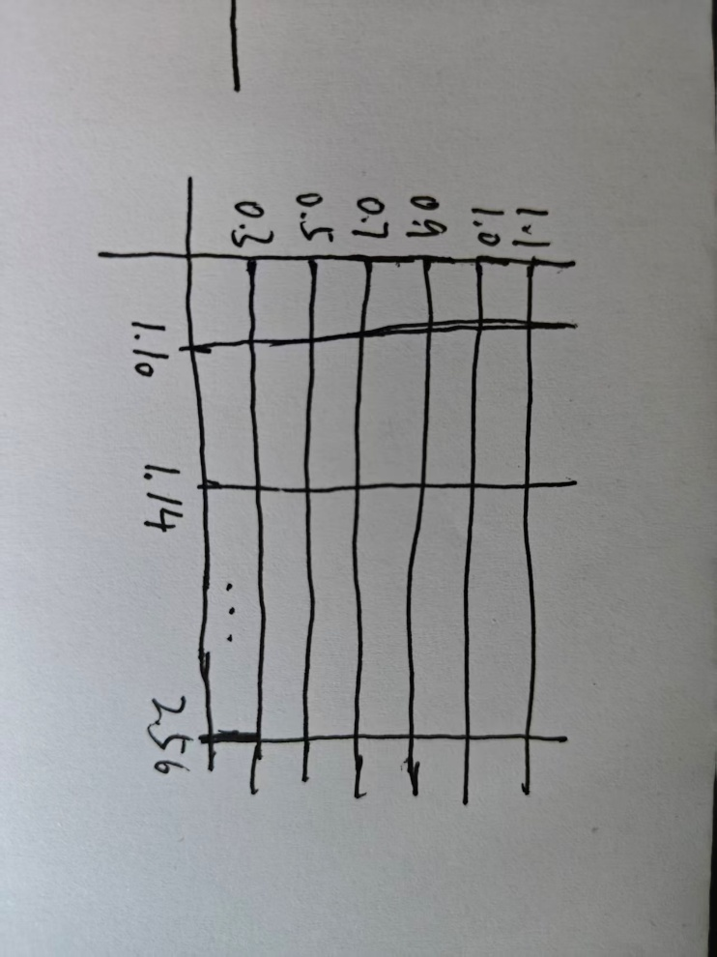
（画了个图，用来理解meshgrid函数的作用）
- 用 griddata二维插值
这里需要先理解griddata函数：
griddata 是MATLAB的散点插值函数。它的数学本质是：
已知平面上N个散点的坐标 (x_k, y_k) 和对应的值 z_k，求任意新坐标 (x, y) 处的 z 值。
对于透平性能图：
- x = 膨胀比 EQPRS
- y = 转速比 speed_ratio
- z = 要插值的量（W_norm 或 ETAT）
griddata 使用双线性插值：在新点周围找最近的几个原始数据点，按距离加权平均。
MATLAB语法：W_norm_table = griddata(data.EQPRS, data.speed_ratio, W_norm_data, PR_grid, SPEED_grid, 'linear');
参数 | 含义
data.EQPRS | 已知散点的X坐标（膨胀比）
data.speed_ratio | 已知散点的Y坐标（转速比）
W_norm_data | 已知散点的Z值（流量）
PR_grid, SPEED_grid | 要插值的新位置
'linear' | 插值方法：双线性插值
- 填充NAN
function table_out = fillmissing2d_nearest(table_in, x_data, y_data, z_data, x_grid, y_grid)
table_out = table_in;
nan_idx = isnan(table_in);
if any(nan_idx(:))
z_nearest = griddata(x_data, y_data, z_data, x_grid, y_grid, 'nearest');
table_out(nan_idx) = z_nearest(nan_idx);
end
end
griddata 的线性插值在散点覆盖不到的区域会返回NaN。比如低转速高膨胀比的角落可能没有原始数据。
这个函数用最近邻插值（不是线性，而是直接取最近散点的值）来填充这些NaN。
最后：保存 .mat 文件
save('hexe_turbine_lookup.mat', ...
'speed_bp', 'pr_bp', ...
'W_norm_table', 'ETAT_table', 'ETAS_table', 'DHTCR_table', ...
'mdot_design', 'N_design', 'T0_design', 'P0_design', 'P5_design', ...
'PR_design', 'eta_t_design', 'gamma_hexe', 'R_hexe', ...
'ref_WTHODE', 'ref_ETAT');
变量名 | 维度 | 含义
speed_bp | 6×1 | 转速比断点
pr_bp | 1×40 | 膨胀比断点
W_norm_table | 6×40 | 归一化流量表
ETAT_table | 6×40 | 总效率表
ETAS_table | 6×40 | 静效率表
DHTCR_table | 6×40 | 比功表
手动MATLAB代码：
% 1. 读数据
data = readtable('hexe_turbine_multispeed_points.csv');

% 2. 计算转速比
speed_ratio = data.U3 / 237.9524; % U3_BASE

% 3. 归一化流量
ref_WTHODE = 0.156782; % 100%转速线最大效率点的流量（从CSV里找）
W_norm = data.WTHODE / ref_WTHODE;

% 4. 定义断点
speed_bp = [0.3; 0.5; 0.7; 0.9; 1.0; 1.1];
pr_bp = linspace(min(data.EQPRS), max(data.EQPRS), 40);

% 5. 二维插值
[PR_grid, SPEED_grid] = meshgrid(pr_bp, speed_bp);
W_norm_table = griddata(data.EQPRS, speed_ratio, W_norm, PR_grid, SPEED_grid, 'linear');
ETAT_table = griddata(data.EQPRS, speed_ratio, data.ETAT, PR_grid, SPEED_grid, 'linear');

% 6. 填充NaN（用最近邻）
nan_idx = isnan(W_norm_table);
W_norm_table(nan_idx) = griddata(data.EQPRS, speed_ratio, W_norm, PR_grid, SPEED_grid, 'nearest')(nan_idx);

% 7. 保存
save('hexe_turbine_lookup.mat', 'speed_bp', 'pr_bp', 'W_norm_table', 'ETAT_table');
到这里为止就成功生成表格了，可以进入simulink建模了
四、simulink建模
1.把.mat文件导入Simulink并使用2-D Lookup Table模块的方法：
把 .mat 文件加载到 MATLAB 工作区(运行你已经生成好的.mat表格)
添加 2-D Lookup Table 模块
- 打开 Simulink 库浏览器（如果没有，点模型上方菜单 工具 → 库浏览器）
- 搜索框输入2-D Lookup Table
双击2-D Lookup Table，在弹出的对话框中填写：
参数 | 填什么 | 说明
Table data | W_norm_table | 直接输入变量名，不加引号
Breakpoints 1 | speed_bp | 转速比断点
Breakpoints 2 | pr_bp | 膨胀比断点
这里的所谓“断点”其实就是两个坐标轴，“Table data”就是给Simulink用来拟合函数的数据表格，前面（三、把数据点做成 Simulink 查表文件）有说，实在不理解也可以直接问AI，不难理解
参数 | 选什么
插值方法 | Linear（线性插值）
外推方法 | Clip（裁剪）
然后就能得到一个可用的模块，需要说明的是，2-D Lookup Table本质上是拟合出了一个二元函数在simulink里，因此是输入两个自变量，输出一个因变量，如果你拟合的是三元函数，那应该用3-D Lookup Table
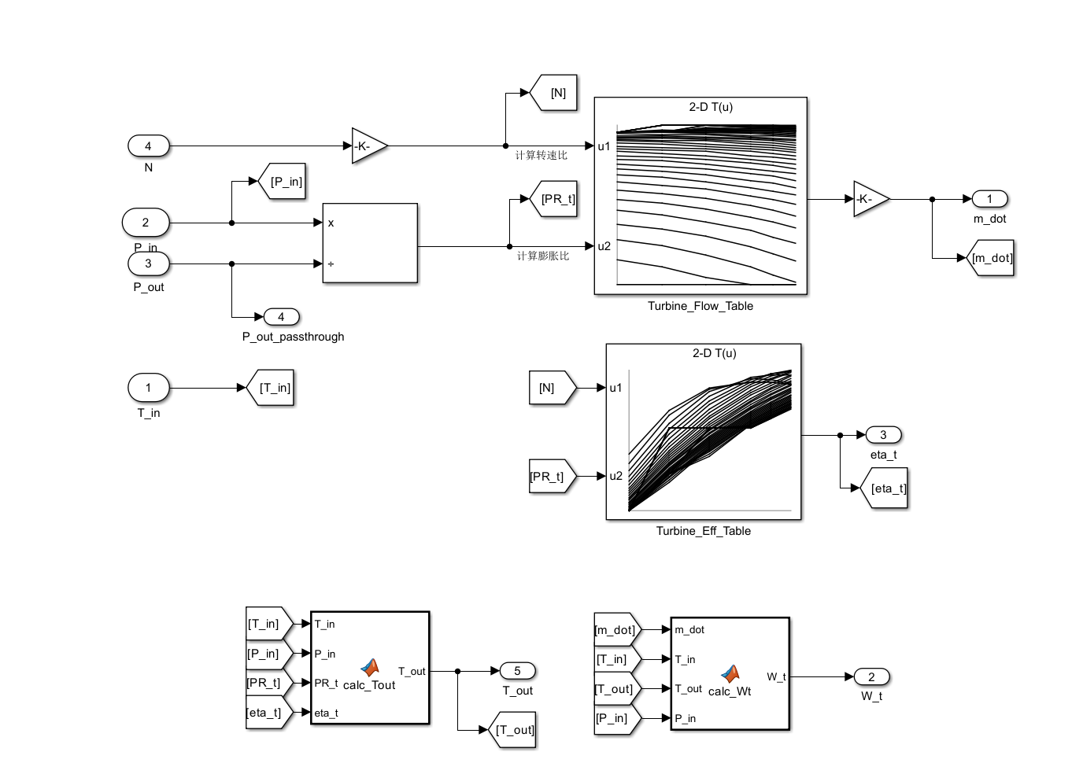
需要说明的是，原论文中在simulink中呈现的曲线图应该经过了作者处理，直接把表导入之后呈现的应该是一个二维曲面而非规则的曲线图
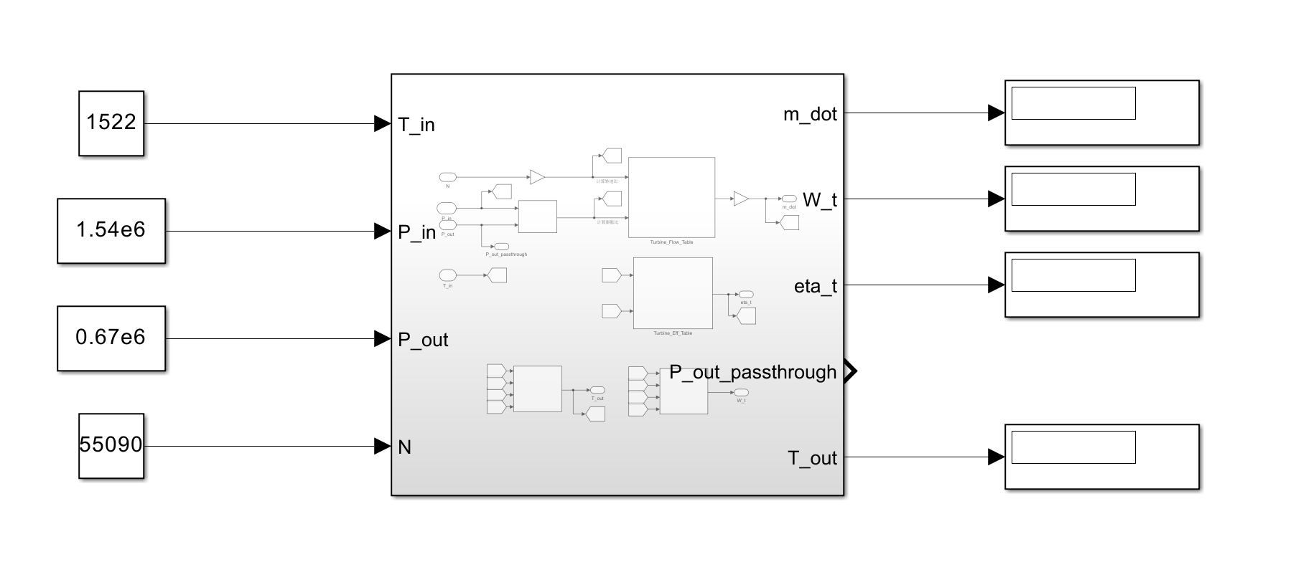
透平子系统有4个输入和5个输出，大致计算思路是这样的：
① 计算两个无量纲参数
膨胀比：π_t = P_in / P_out
转速比：N/N_design = N / 55090
这两个参数决定了透平当前运行在性能图上的哪个位置。
② 查 2-D Lookup Table（查表）
Simulink中有两个2-D Lookup Table模块：
流量查表：输入 (N/N_design, π_t)，输出 W_norm（归一化流量）
效率查表：输入 (N/N_design, π_t)，输出 η_t（总效率）
查表的本质就是：在生成的.mat 文件里，根据当前的转速比和膨胀比，找到对应的流量和效率值。如果当前点不在网格上，Simulink会自动做双线性插值。
③ 计算实际质量流量
查表得到的是归一化流量 W_norm（设计点处W_norm=1），实际流量需要乘以设计点流量：
上面三步是查表这一条线路的计算思路，下面是用MATLAB Function计算做功和出口温度的计算思路
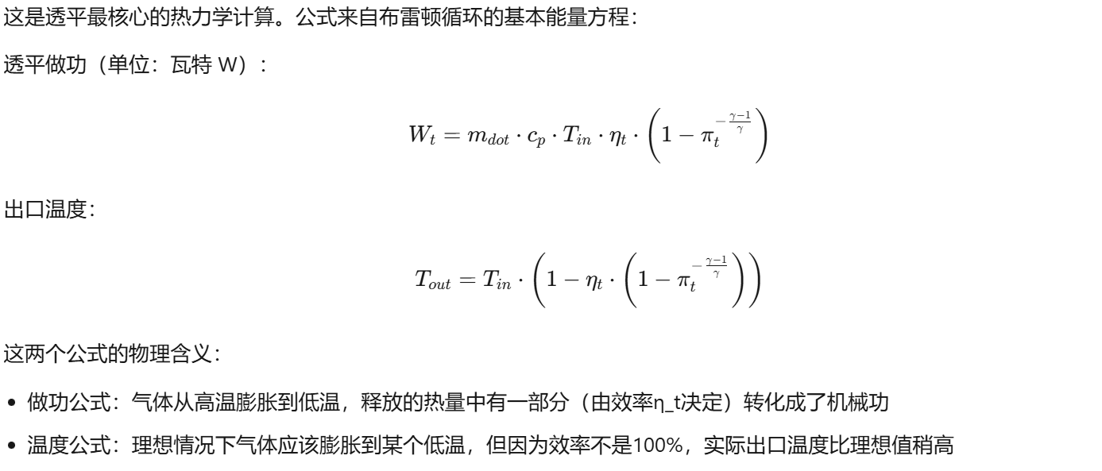
下面是具体的MATLAB Function函数：（只看思路就不用看这个了）
函数1：calc_Tout（算出口温度）
function T_out = calc_Tout(T_in, P_in, PR_t, eta_t)
[cp, gamma, ~, ~, ~, ~] = HeXe_property_simulink(T_in, P_in);
T_ratio = PR_t^(-(gamma - 1) / gamma);
T_out = T_in * (1 - eta_t * (1 - T_ratio));
End
需要说明的语法是
调用物性函数 + ~ 占位符
matlab
[cp, gamma, ~, ~, ~, ~] = HeXe_property_simulink(T_in, P_in);
HeXe_property_simulink(T_in, P_in) 这个函数返回6个值：cp, gamma, rho, miu, lambda, Pr。
但我们只需要前两个（cp和gamma），后面4个（密度、粘度、导热系数、普朗特数）不需要。
~的作用就是占位但不接收。等号左边必须有6个位置和右边对应，~但用表示"这个位置我不要"。
函数2：calc_Wt（算透平做功）
function W_t = calc_Wt(m_dot, T_in, T_out, P_in)
[cp, ~, ~, ~, ~, ~] = HeXe_property_simulink(T_in, P_in);
W_t = m_dot * cp * (T_in - T_out);
End
其他部分就是声明函数和抄公式

至此，透平建模就完成了，整理一下即可
想知道怎么用MATLAB画这三张图可以查看文件process_hexe_turbine_map.m里第107行往后，并用AI解释语法
